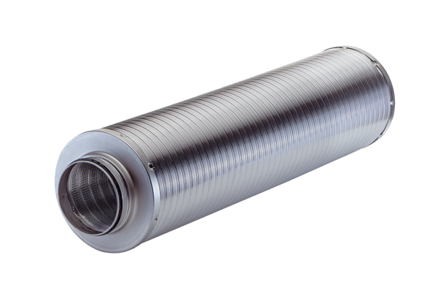Rohrschalldämpfer RSR 15/50-1Verpackungseinheit: 1 StückSortiment: C
Artikelnummer: 0092.0602Hersteller: MAICO

